Mode d'emploi de "CREATEUR"
A - utilisation de TEXT_TO-HTML
Attention : si on utilise la version encapsulée, après avoir créé les fichiers DATA à partir des fichiers de données '.txt" ; il faut remplacer "top. " par "top.frames.Num0."

B - créer les fichier cartes

- Le terme national désigne une carte entière et le terme région désigne un extrait de la carte entière

- CREATEUR est fait pour créer les fichiers de carte de Gaïamundi à partir d'un fichier .num réalisé avec l'interface Num de Cartes et données.

- Les identifiants du fichier.num doivent être numériques et comporter quatre chiffres.

- Installer le répertoire CREATION_NAT_ET_PARTIE dans Easy php administration comme répertoire racine et lui donner par exemple le nom "createur" : son adresse est alors http://127.0.0.1/createur/

Creation national
- Coller dans le répertoire "CREATION_NAT_ET_PARTIE" le fichier "national.num" (fichier créé avec Cnum de cartes et données et renomé ainsi pour être utilisé dans créateur)
- A partir du fichier "national.num" , créer le fichier "CODE_NOMS.txt " et le placer dans le même répertoire (identifiant 4 chiffres et nom de l'aire séparés par un tab ) (attention supprimer les virgules introduites à la place des "é" par Cnum)
- Ensuite, à l'ouverture de ce répertoire dans easy PHP administration :
- choisir Creation-NAT.php3 (adresse exacte= http://127.0.0.1/createur/Creation_NAT.php3)

attention le caclul des coordonnées de la carte est long !

Les fichiers créés sont d'abord :
CODE_NOMS.js
DATA-SVG2.js
Créateur affiche les données de contrôle des calcul puis en bas de la page les messages suivant :
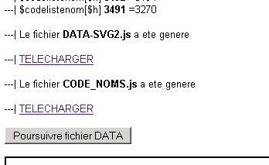

Les deux fichiers sont générés et enregistrés automatiquement dans le répertoire NAT.
Les télécharger n'a ici qu'une seule utilité: celle de vérifier la cohérence des deux fichiers.

- Pour achever la création des fichier nécessaire à la création d'une carte dans GaïaMundi, il faut encore cliquer sur "Poursuivre fichier DATA"

- Créateur calcul alors le fichier " fichier_ID_CODE_NOM.txt" . Pendant le calcul, Créateur affiche des données de contrôle sous forme de cellules input. A la fin du calcul, il faut cliquer sur le bouton enregistrer dans la frame d'affichage pour enregistrer le fichier " fichier_ID_CODE_NOM.txt" dans le répertoire NAT

- Il faut ensuite copier les trois fichiers créés dans le répertoire NAT et les coller dans le répertoire ad'hoc dans GAIAMUNDI

Creation REGIONAL

- Coller dans le répertoire "CREATION_NAT_ET_PARTIE" le fichier "REG.num" ainsi que le fichier "LIGNEREG.num " (fichiers créés avec Cnum de cartes et données et renomé ainsi pour être utilisé dans créateur)
- A partir du fichier "REG.num" , créer le fichier "CODE_NOMS.txt " et le placer dans le même répertoire (identifiant 4 chiffres et nom de l'aire séparés par un tab ) (attention supprimer les virgules introduites à la place des "é" par Cnum)
- Ensuite, à l'ouverture de ce répertoire dans easy PHP administration :
- choisir Creation-REG.php3 (adresse exacte= http://127.0.0.1/createur/Creation_REG.php3)

attention le calcul des coordonnées de la carte est long !

Les fichiers créés sont d'abord :
DATA-ligneSVG.js
CODE_NOMS.js
DATA-SVG2.js
Créateur affiche les données de contrôle des calcul puis en bas de la page les messages suivant :

Les trois fichiers sont générés et enregistrés automatiquement dans le répertoire REG.
Les télécharger n'a ici qu'une seule utilité: celle de vérifier la cohérence des deux fichiers.

- Pour achever la création des fichier nécessaire à la création d'une carte dans GaïaMundi, il faut encore cliquer sur "Poursuivre fichier DATA"

- Créateur calcul alors le fichier " fichier_ID_CODE_NOM.txt" . Pendant le calcul, Créateur affiche des données de contrôle sous forme de cellules input. A la fin du calcul, il faut cliquer sur le bouton enregistrer dans la frame d'affichage pour enregistrer le fichier " fichier_ID_CODE_NOM.txt" dans le répertoire REG

- Il faut ensuite copier les quatre fichiers créés dans le répertoire REG et les coller dans le répertoire ad'hoc dans GAIAMUNDI

Extraction de données du national vers le régional

Prérequis:
- Les données "nationales" ont été chargées dans le fichier " fichier_ID_CODE_NOM.txt" situé dans le sous dossier ad'hoc (dossier correspondant à l'échelle national) de GaïaMundi.

- Ouvrir http://127.0.0.1/createur/ avec PHP administration:
- Selectionner "txt_to_html-REG.php3"

- En base de la page après les messages d'erreur le cas échéant, qui sont sans incidence sur le process,
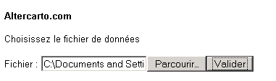
Choisissez le fichier " fichier_ID_CODE_NOM.txt" dans le dossier correspondanr à l'échelle nationale dans GaïaMundi

- Validez
- une série de valeur apparaissent (valeur de contrôle) puis un message du type suivant s'affichent en bas de page
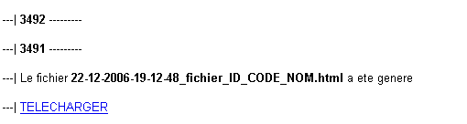
- Cliquez sur télécharger
- Un fichier html s'ouvre. La page est blanche, ce qui est normal. Enregistrez ce fichier avec "enregistrer sous" en lui donnant le nom adapté pour qu'il soit pris en compte par GaaïaMundi comme base de données interne, dans le sous dossier correspondant à l'échelle REG
- Attention à l'utilisation de "txt_to_html-REG.php3" :si on utilise la version encapsulée, après avoir créé les fichiers DATA à partir des fichiers de données '.txt" ; il faut remplacer "top. " par "top.frames.Num0."

